2021年天津财经大学高级管理人员工商管理硕士（EMBA）
招生简章
"天津财经大学创立于1958年，是以南开大学经济类专业为基础，从华北、东北等地区高校汇聚一批经济学领域享有盛誉的名师组建起来的，是新中国最早建立的财经大学之一。"
01学校简介
学校拥有应用经济学、工商管理、管理科学与工程等3个一级学科博士学位授权点和博士后科研流动站，应用经济学、工商管理、管理科学与工程、理论经济学、公共管理、计算机科学与技术、外国语言文学、法学、马克思主义理论等9个一级学科硕士学位授权点，以及工商管理硕士（MBA）、会计专业硕士（MPAcc）、公共管理硕士（MPA）、法律硕士（JM）等13个专业硕士学位授权点和49个本科专业。
形成了包括博士生、硕士生、本科生教育、以及层次齐全、形式多样的成人教育、留学生教育、从业资格培训等在内完善的人才培养序列。
校坚持对外开放，走国际化办学道路。1987年，经国务院学位办批准，并经美国中北地区教育评估委员会实地考察评估后正式确认，天津财经大学成为我国最早拥有与国外合作举办学历教育并授予美国MBA学位资格的院校之一。
1996年，学校获教育部批准成为MBA和同等学力硕士授予权单位；
2009年，学校成为国内第二批具有EMBA办学资格院校；
2017年12月，MBA教育中心通过国际MBA协会（简称AMBA）认证。
02培养目标
近年来，数字经济规模不断攀升，5G、大数据、人工智能、云计算、区块链等新兴技术发展迅猛。数字经济已成为全球范围内产业转型升级的重要驱动力和全球经济增长的新引擎，也是中国即将到来的“十四五”时期提升产业核心竞争力、实现经济高质量发展的必由之路。
高级管理人员工商管理硕士（数字化与企业变革管理方向）依托全校财经教育方面的优势资源和职业化的项目管理体制，以“探索商学、应用导向、专注财经、通专结合、服务社会”为办学宗旨，培养数字化时代下具有全球化视野、创新性思维、卓越领导力和社会责任感的高素质复合型管理者和可持续发展人才。
通过帮助管理者理解数字化技术的发展前沿及其带来的经济增长新动能，应对数字技术对企业和组织生态系统、盈利模式、生产关系、业务流程、管理手段等方面带来的一系列变革和挑战，提升管理者在数字化时代的洞察力、创新力、领导力和学习力，帮助企业实现数字化转型升级与变革。
03培养方式
为了实现EMBA的培养目标，天津财经大学EMBA对学生培养方式包括课堂讲授、案例研究、商业模拟、专题讲座、管理实践、企业参访、社会活动等，以提升EMBA学生的综合素质和能力。
04培养年限与学习方式
学制2年。

EMBA课程的学习方式属于在职学习（不脱产），采用阶段性集中学习的方式，每月连续3-4天集中授课。课程设置具体情况依照天津财经大学EMBA教学计划。
05学时及学分要求
EMBA学习课内总学时为不少于500学时，课外总学时不少于1000学时，教学总学分要求不少于32学分，课程包括核心课、必修课、选修课、讲座及特色活动。其中：
核心课与必修课：10门，合计18学分；
选修课（包含专业选修课和方向选修课）：9门，合计14学分。
06课程体系
EMBA学生课程分为入学先导模块、学位基础模块、经济管理理论模块、高级管理实务模块、数字化与企业变革管理模块、商业模拟与整合应用模块、系列专题讲座及特色活动。
（一）入学先导模块：培养学生建立基于问题导向和系统思维的认知学习过程，包括管理决策模拟与学位论文写作两门必修课程。
（二）学位基础模块：包括社会主义理论和实践、全球化与国际商务管理、商业伦理与社会责任三门必修课程。
（三）经济管理理论模块：主要讲授管理学和经济学领域的经典理论和方法论，帮助学生对企业和组织管理所涉及的相关领域形成系统性的认识和全方位的把握，为EMBA学生进行专业课程学习、开展应用研究和提高实战能力奠定坚实的理论基础。
（四）高级管理实务模块：以应用为导向，帮助学生掌握中高层管理者所应具备的商业洞察、科学决策和管理技能，培养学生动态竞争环境下的系统思维、战略思维、创新思维和分析决策能力。
（五）数字化与企业变革管理模块：帮助管理者理解数字化技术的发展前沿及其带来的经济增长新动能，应对数字时代对企业和组织生态系统、盈利模式、生产关系、业务流程、管理手段等方面带来的一系列变革和挑战，提升管理者在数字化时代的洞察力、创新力、领导力和学习力。该模块下设智能制造、金融科技和数字化营销三个特色子模块。
1、特色子模块一：智能制造模块
关注数字化技术、人工智能、变革管理领域专业理论及其最新实践，提升中国制造企业流程再造和管理创新能力，应对中国先进制造业转型升级和实施国际化战略的需要。
2、特色子模块二：金融科技模块
聚焦金融科技产业的机遇与挑战，特别是金融科技领域的技术、运营与监管等高级别应用，促进金融和科技的深度融合及协同发展。
3、特色子模块三：数字化营销模块
研究数字化技术对传统市场营销带来的影响，探索移动互联网时代下，如何基于数字化技术和人工智能洞察客户，改善多触点客户旅程，提升客户体验和客户关系质量。

（六）商业模拟与整合应用模块：通过引入国际顶尖商业模拟平台和鼓励学生参加商业模拟大赛整合学生学习过的管理知识和技能，帮助学生系统全面地理解企业管理所包含的各个基本要素，提升学生在复杂多变的市场环境中分析问题、快速反应和进行战略决策的能力，增加团队合作精神。
（七）系列专题讲座及特色活动：了解中国和全球宏观经济动态，拓展EMBA学生的视野和实践能力、提升素养、陶冶情操。

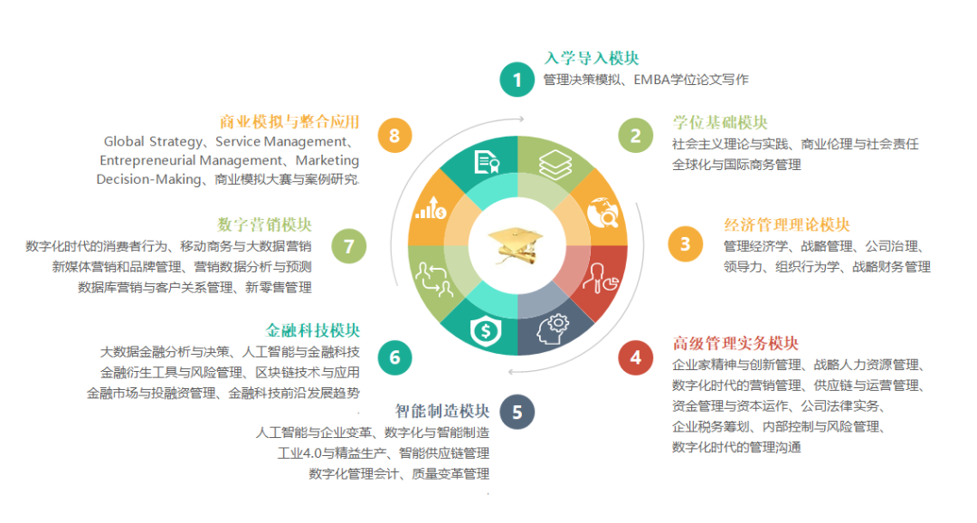
天津财经大学EMBA
（数字化与企业变革管理方向）课程体系
07学位授予
课程学习实行学分制，学生在规定的学习年限内（最长不能超过5年）修满规定学分，并通过学位论文答辩，即可获得天津财经大学高级管理人员工商管理硕士研究生毕业证书和学位证书。

08报考条件
1. 中华人民共和国公民。
2. 拥护中国共产党的领导，品德良好，遵纪守法。
3. 获得硕士学位满2年（2019年9月1日前获得学位证书）且具有5年以上管理经验；或者本科毕业满3年（2018年9月1日前获得毕业证书）且具有5年以上管理经验，或专科毕业满5年（2016年9月1日前获得毕业证书）且具有5年以上管理经验的企业中高层管理者。
4. 身体健康状况符合国家和招生单位规定的体检要求。
09学费
学费11.8万元/两年。
10笔试
参加教育部统一组织的全国联考，考试科目为：英语（满分值100分）、管理类联考综合能力（满分值200分）。

网上报名时间：2020年10月；
现场确认时间：2020年11月；
全国联考时间：2020年12月。

详情请届时关注中国研究生招生信息网（http://yz.chsi.com.cn/）及天津财经大学MBA教育中心网站（http://mba.tjufe.edu.cn）相关通知。
11面试
2021年EMBA面试分为提前批面试和正常批面试。

（1）面试时间：提前批面试时间为2020年9月-10月，正常批面试时间为2021年4月。请考生届时关注提前面试和复试通知；
（2）面试地点：天津财经大学，请考生届时参见面试/复试通知；

面试内容：思想政治理论、管理知识与综合素质面试、英语听力和口语水平测试（具体面试办法请关注天津财经大学MBA教育中心网站通知）
12录取
联考成绩公布后，天津财经大学EMBA项目会根据招生计划公布录取分数线：通过提前批面试并获得预录取资格的考生，如果联考成绩达到国家A类线，可直接获得拟录取资格（资格审查、思想政治考试、体检和政审等合格）。

未参加提前批面试或未获得EMBA预录取资格的考生，联考成绩达到天津财经大学EMBA录取分数线可申请参加复试，按笔试和复试（面试）总成绩排名，择优录取（资格审查、思想政治考试、体检和政审等合格）。

我校高级管理人员工商管理硕士（EMBA）非全日制硕士研究生只招收在职定向就业人员。
13联系方式
扫码提前面试报名

咨询电话：022-88186859、022-88186855（传真）
联 系 人： 乔老师，蔡老师，刘老师
网 址：http://mba.tjufe.edu.cn
微信公众号：天财MBA教育中心
联系地址：天津市河西区珠江道25号天津财经大学M座二楼，天津财经大学MBA教育中心办公室（300222）



